UNIVERSIDADE DE CAXIAS DO SUL
ÁREA DO CONHECIMENTO DE CIÊNCIAS DA VIDA
PROGRAMA DE PÓS-GRADUAÇÃO EM SAÚDE ANIMAL

Nome do Autor

título da dissertação: subtítulo

Caxias do Sul
Ano

Nome do Autor

título da dissertação: subtítulo

Dissertação apresentada à Universidade de Caxias do Sul – Programa de Pós-Graduação em Saúde Animal, para obtenção do Título de Mestre em Saúde Animal.
Área de Concentração:

Orientador(a):
Prof(a). Dr(a). Nome do(a) Orientador(a)

Coorientador(a):
Prof(a). Dr(a). Nome do(a) Coorientador(a)

Caxias do Sul
Ano
Página destinada à ficha catalográfica

Nome do Autor

título da dissertação: subtítulo

Dissertação apresentada à Universidade de Caxias do Sul – Programa de Pós-Graduação em Saúde Animal, para obtenção do Título de Mestre em Saúde Animal.
Área de Concentração:

Orientador(a):
Prof(a). Dr(a). Nome do(a) Orientador(a)
Coorientador(a):
Prof(a). Dr(a). Nome do(a) Coorientador(a)
Aprovado em (dia/mês/ano)

Banca Examinadora
Prof(a). + Grau + Nome completo
Filiação

Prof(a). + Grau + Nome completo
Filiação

Prof(a). + Grau + Nome completo
Filiação

Dedicatória

OBS: Formatação livre para a Dedicatória

Agradecimentos

OBS: Formatação livre para a Agradecimentos

OBS: A Portaria nº 206, de 4 de setembro de 2018 da CAPES, comunica que é obrigatório inserir um agradecimento referente ao apoio recebido pela Instituição. Este agradecimento precisa ser registrado nos seguintes moldes:

Para trabalhos publicados em português:
“O presente trabalho foi realizado com apoio da Coordenação de Aperfeiçoamento de Pessoal de Nível Superior - Brasil (CAPES) - Código de Financiamento 001”.

Para trabalhos publicados em inglês:
“This study was financed in part by the Coordenação de Aperfeiçoamento de Pessoal de Nível Superior - Brasil (CAPES) - Finance Code 001”.

“Os que se encantam com a prática sem a ciência são como os timoneiros que entram no navio sem timão nem bússola, nunca tendo certeza do seu destino”.
(Leonardo da Vinci)

Resumo

Elemento obrigatório conforme norma ABNT NBR 14724:2011 que consiste na apresentação concisa do trabalho em língua portuguesa. Deve apresentar também as palavras-chave e/ou descritores relativos aos assuntos do trabalho acadêmico, logo após o resumo, conforme ABNT NBR 6028:2021. O resumo deve apresentar o objetivo, o método, os resultados e as conclusões do trabalho. Deve ser composto por frases concisas, afirmativas e não enumeração de tópicos. As palavras-chave devem figurar logo abaixo do resumo, antecedidas da expressão Palavras-chave, seguida de dois-pontos, separadas entre si por ponto e vírgula e finalizadas por ponto. Devem ser grafadas com as iniciais em letra minúscula, com exceção dos substantivos próprios e nomes científicos. O resumo deve conter de 150 a 500 palavras.

Palavras-chave: Palavra 1; Palavra 2; Palavra 3; Palavra 4; Palavra 5.

Abstract

Elemento obrigatório que deverá ser digitado em folha separada seguido das palavras-chave e/ou descritores, conforme os critérios de formatação detalhados no resumo de língua vernácula. O resumo em língua estrangeira é a tradução do resumo em língua vernácula para um idioma de divulgação internacional.

Keywords: Word 1; Word 2; Word 3; Word 4; Word 5.

Sumário
1. Introdução (OBRIGATÓRIO) 15
1.1 Seção secundária 15
1.2 Seção secundária 15
2. Objetivos (OBRIGATÓRIO) 16
2.1 Objetivo geral 16
2.2 Objetivos específicos 16
3. Revisão da Literatura (OPCIONAL) 17
3.1 Seção secundária 17
3.1.1 Seção terciária 17
3.1.2 Seção terciária 17
3.2 Seção secundária 17
3.2.1 Seção terciária 18
3.2.1.1 Seção quaternária 18
3.2.1.2 Seção quaternária 18
3.2.2 Seção secundária 19
4. Metodologia (OBRIGATÓRIO) 20
4.1 Pesquisa Experimental 20
4.2 Design Science Research 20
4.2.1 Exemplo de pesquisa com Design Science Research 21
4.2.2 Outro exemplo de pesquisa com Design Science Research 23
4.3 Seção secundária 23
5. Resultados (OBRIGATÓRIO) 24
5.1 Seção secundária 24
5.1.1 Seção terciária 24
5.1.2 Seção terciária 24
5.2 Seção secundária 25
5.3 Seção secundária 25
6. Discussão (OPCIONAL) 26
7. Conclusões (OBRIGATÓRIO) 27
8. referências (OBRIGATÓRIO) 28
Anexos 30

Lista de figuras

Figura 1. Aliquam eget blandit quam, nec eleifend neque. 5
Figura 3. Suspendisse id imperdiet velit. 6
Figura 4. Pellentesque consectetur a purus posuere tincidunt. 7

Lista de quadros

Quadro 1. Aenean eu enim quis magna ornare elementum vitae eget ipsum 5
Quadro 2. Vivamus vitae mi quis augue condimentum tincidunt vel non ligula 5

Lista de tabelas

Tabela 1. Nam ut erat sit amet massa venenatis vulputate vitae vitae velit 12
Tabela 2. Morbi tincidunt diam non vehicula semper 12
Tabela 3. Praesent et massa sit amet ante bibendum iaculis 13
Tabela 4. In non neque sit amet erat egestas molestie 14
Tabela 5. Ut feugiat justo est, eget sollicitudin quam ullamcorper eu 14

Lista de abreviaturas, siglas e símbolos

APA | American Psychiatric Association
CDC | Center for Disease Control
CEP | Comitê de Ética em Pesquisa
cm | centímetro
DP | Desvio Padrão
DSR | Design Science Research
Embrapa | Empresa Brasileira de pesquisa agropecuária
FDA | Food and Drug Administration
IBGE | Instituto Brasileiro de Geografia e Estatística
IDH | Índice de Desenvolvimento Humano
ISAAC | International Study of Asthma and Allergies in Childhood
kg | quilograma
OMS | Organização Mundial da Saúde
ONU | Organização das Nações Unidas
Opas | Organização Panamericana da Saúde
TCA | Teste Cutâneo Alérgico
Unesco | United Nations Educational, Scientific and Cultural Organization

Introdução (OBRIGATÓRIO)
Este arquivo foi criado conforme o Guia de Trabalhos acadêmicos disponibilizado pela Biblioteca da Universidade de Caxias do Sul
Parte inicial do trabalho, que situa o leitor em relação ao tema proposto, devendo fornecer uma visão global da pesquisa realizada, apresentando o tema, e delimitando o assunto abordado. Deve incluir a apresentação do problema específico da pesquisa, seus objetivos e a(s) hipótese(s), além de outros elementos necessários para situar o tema do trabalho. Salienta-se o uso de indicativo de seção primária, ou seja, a introdução é o primeiro título numerado do trabalho.

Seção secundária
Lorem ipsum dolor sit amet, consectetur adipiscing elit. Cras massa nibh, hendrerit vitae egestas a, condimentum a augue. Donec nec tortor eget nulla ullamcorper auctor varius et ligula. Duis eu ex sapien. Nullam egestas tempus leo, et tempor magna dignissim vel. Vivamus leo ipsum, vulputate ut ex quis, tristique ullamcorper nisl. Proin hendrerit tincidunt lectus, id sollicitudin erat eleifend a.

Seção secundária
Fusce dignissim rutrum nunc, feugiat iaculis odio mollis et. Vivamus sed eleifend tellus. In luctus ut ligula quis volutpat. Maecenas bibendum et diam quis scelerisque. Donec eu urna vitae ipsum sollicitudin volutpat. Vestibulum bibendum orci condimentum porttitor molestie. Cras sed sapien consequat, faucibus ante vitae, tincidunt nisi. Fusce faucibus sem eu cursus feugiat. Mauris interdum eros sed euismod finibus.

Objetivos (OBRIGATÓRIO)

Objetivo geral
Procure utilizar apenas uma frase para descrever o objetivo geral, iniciando com um verbo no infinitivo. Evite muitos conectores e explicações, pois eles não fazem parte do objetivo geral e já constituem parte dos objetivos específicos.

Objetivos específicos
- Esta seção é uma lista de tópicos (como esta), cada um sendo um objetivo.
- Deve se indicar todas as metas que você pretende alcançar com este trabalho. As perguntas a serem respondidas são “onde você quer chegar com este trabalho?”, “o que deve ser gerado após a conclusão do trabalho?”;
- Procure ser realista e não escreva objetivos muito gerais ou muito abertos;
- Evite listar muitos objetivos específicos e defina objetivos que sejam viáveis dentro do prazo que você terá para a execução do seu trabalho;
- Evite colocar como objetivos específicos “O estudo ou aprofundamento de alguma coisa”. O estudo é um meio para alcançar o seu objetivo (a não ser que o seu objetivo seja apenas o estudo daquela alguma coisa - o que, usualmente, não deverá ser aceito como um trabalho deste porte);
- Você deve evitar o preenchimento de uma sequência de atividades que será realizada (ver metodologia). Essa sequncia de atividades é o plano de trabalho e mostra como você irá trabalhar para alcançar os objetivos definidos aqui;
- Evite objetivos pessoais e procure descrever objetivos do trabalho;
- Cada um dos objetivos específicos deverá ser trabalhado mais tarde nas conclusões da dissertação, pois será preciso indicar como estes objetivos foram alcançados e, caso contrário, justificar o porquê do não atendimento a um objetivo traçado no início da pesquisa.

Revisão da Literatura (OBRIGATÓRIO)
A tese ou dissertação deve demonstrar competência no trabalho conceitual e na elaboração de fundamentação teórica adequada a seu objeto; uso das referências bibliográficas compatível com o grau acadêmico; relação com os autores de referência segundo uma leitura que respeita e desafia as fontes; um reconhecimento amadurecido do estado da arte no que se refere ao âmbito teórico de inscrição da questão; e um uso efetivo dessa fundamentação no trabalho de observação e de tratamento de dados.

Seção secundária
Lorem ipsum dolor sit amet, consectetur adipiscing elit. Cras massa nibh, hendrerit vitae egestas a, condimentum a augue. Donec nec tortor eget nulla ullamcorper auctor varius et ligula. Duis eu ex sapien. Nullam egestas tempus leo, et tempor magna dignissim vel. Vivamus leo ipsum, vulputate ut ex quis, tristique ullamcorper nisl.

Seção terciária
Etiam et sagittis est. Fusce commodo elit quam, semper tincidunt libero tempor in. Morbi tellus sapien, mollis at sem quis, viverra eleifend diam. Nam ac metus cursus lacus sodales commodo. Maecenas a turpis vitae turpis auctor rhoncus.

Seção terciária
Maecenas feugiat lorem urna, ut euismod ex dignissim sed. Pellentesque consectetur nulla eros, sed dignissim arcu porttitor vitae. Interdum et malesuada fames ac ante ipsum primis in faucibus. Nunc mollis gravida ligula sed lacinia. Nam eu porta enim, id condimentum nunc. Morbi et venenatis augue, quis aliquam lacus.

Seção secundária
Fusce dignissim rutrum nunc, feugiat iaculis odio mollis et. Vivamus sed eleifend tellus. In luctus ut ligula quis volutpat. Maecenas bibendum et diam quis scelerisque. Donec eu urna vitae ipsum sollicitudin volutpat. Vestibulum bibendum orci condimentum porttitor molestie. Cras sed sapien consequat, faucibus ante vitae, tincidunt nisi. Fusce faucibus sem eu cursus feugiat. Mauris interdum eros sed euismod finibus

Seção terciária
Fusce dignissim rutrum nunc, feugiat iaculis odio mollis et. Vivamus sed eleifend tellus. In luctus ut ligula quis volutpat. Maecenas bibendum et diam quis scelerisque. Donec eu urna vitae ipsum sollicitudin volutpat. Vestibulum bibendum orci condimentum porttitor molestie. Cras sed sapien consequat, faucibus ante vitae, tincidunt nisi. Fusce faucibus sem eu cursus feugiat. Mauris interdum eros sed euismod finibus

Seção quaternária
Pellentesque risus nulla, sagittis eu aliquam ut, facilisis eget magna. Pellentesque molestie bibendum nunc ut aliquam. Sed vel scelerisque mauris. Sed risus massa, cursus a malesuada nec, feugiat vel arcu. Suspendisse commodo varius nulla vel fermentum.

Seção quaternária
Nulla mattis porta dolor, eu venenatis mauris dignissim sit amet. Integer feugiat lectus orci, sed fringilla ante imperdiet et. Curabitur faucibus vehicula sem, in commodo dolor fringilla sed. Proin dictum lectus velit, ut rutrum mi efficitur at. Mauris lorem ex, imperdiet vitae lorem ut, tincidunt tincidunt nisl (Figura 1).

Figura 1. Aliquam eget blandit quam, nec eleifend neque.
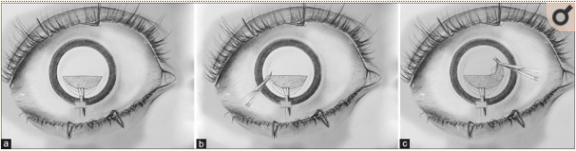
Fonte: Fulano et al. (2019).

Suspendisse rhoncus eget mi vitae pellentesque. Suspendisse ullamcorper efficitur risus a vehicula (Quadro 1).

Quadro 1. Aenean eu enim quis magna ornare elementum vitae eget ipsum
Sagittis ultricies massa
Lorem ipsum dolor sit amet, consectetur adipiscing elit
Quisque vehicula justo a eros vehicula efficitur.
In ornare odio id sem porttitor, quis congue est mattis.
Mauris elementum ipsum a nisl sollicitudin porta.
Fonte: Fulano et al. (2019).

Seção secundária
Class aptent taciti sociosqu ad litora torquent per conubia nostra, per inceptos himenaeos. Interdum et malesuada fames ac ante ipsum primis in faucibus. Suspendisse tincidunt ullamcorper mattis. Donec pharetra hendrerit vehicula. In ac feugiat dolor, vel lobortis diam. Etiam ut tempor nunc (Quadro 2).

Quadro 2. Vivamus vitae mi quis augue condimentum tincidunt vel non ligula
Vestibulum | Sagittis ultricies massa
I | Lorem ipsum dolor sit amet, consectetur adipiscing elit
II | Quisque vehicula justo a eros vehicula efficitur.
III | Vestibulum quis ligula accumsan, mattis orci non, tincidunt purus.
IV | In ornare odio id sem porttitor, quis congue est mattis.

Metodologia (OBRIGATÓRIO)
Contém informações detalhadas de modo a permitir que outro pesquisador possa reproduzir a pesquisa, caso queira conferir os dados apresentados ou refazê-la em contexto semelhante, para posterior comparação dos resultados.
Caso sua pesquisa seja a conduação de um experimento controlado, você deve seguir as orientações do item 4.1 Pesquisa Experimental. Por se tratar de um mestrado profissional, muitas vezes o resultado da pesquisa é uma aplicação, resultando em um produto destinado à comunidade, como um livro, um manual, um software, etc. Nesse caso, você deve utilizar a metodologia científica denominada como Design Science Research, descrito no item 4.2.

Pesquisa Experimental
Em caso de experimentos, devem ser detalhados os materiais, os métodos e as técnicas que foram utilizadas na coleta e análise dos dados. Dentre as informações que devem incluídas sugere-se:
- Local e período de realização da pesquisa.
- Universo, população e amostra.
- Tipos e modelos dos instrumentos ou equipamentos utilizados.
- Avaliação do Comitê de Ética em Pesquisa e/ou consentimento dos participantes, se aplicável.
- Fontes utilizadas, normas, especificações técnicas ou métodos de preparação dos materiais.
- Equipamentos especiais utilizados, evitando-se a descrição de material comum ou de uso geral, como vidraria, microscópios e balanças.

Design Science Research
Caso o seu trabalho seja um produto, a metodologia de Design Science Research (DSR) deve ser conduzida, visto que se trata de uma metodologia que visa a resolução de problemas, conforme descrito em Desch, Lacerda e Júnior (2020, p.52):
“as pesquisas que resultam em uma prescrição têm sua aplicação facilitada, inclusive por parte dos profissionais nas organizações, e pode favorecer o reconhecimento da sua relevância para a prática. É nesse sentido que a design science se posiciona como um paradigma epistemológico que pode guiar as pesquisas orientadas à solução de problemas e ao projeto de artefatos.”

O trabalho utilizando o Design Science deve apresentar um rigor científico em sua condução. O rigor é imprescindível para garantir que os produtos das pesquisas sejam ensináveis nas academias e aceitos em publicações, permitindo maior interação entre o mundo prático e o teórico.

Figura 2. Metodologia Design Science Research
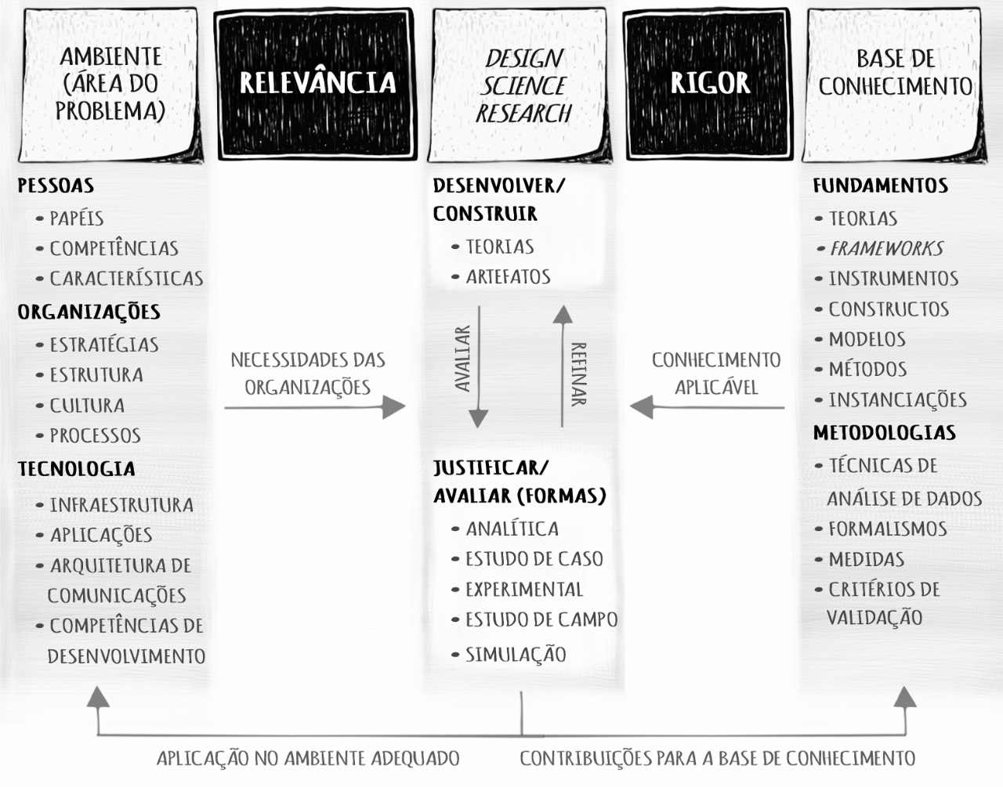
Fonte: Desch, Lacerda e Júnior (2020)

Exemplo de pesquisa com Design Science Research
O artigo publicado por Pestana, Pereira e Moro (2020) apresentam um exemplo de aplicação de DSR (Figura 3). Os autores descrevem como problema na gestão hospitalar o acesso a informações de produtividade para melhorar os serviços e otimizar a alocação de recursos. Assim, definiru-se como objetivo a criação de dashboards para monitorar informações de uma organização hospitalar para apoiar os tomadores de decisão. O desenvolvimento do dashboard seguiu a metodologia de Design Science Research (DSR). O dashboard foi avaliado por stakeholders de um hospital português de grande porte que contribuíram para melhorar o design para uma ferramenta auxiliar ao apoio à decisão.
Figura 3. Exemplo de metodologia DSR apresentada em figura.
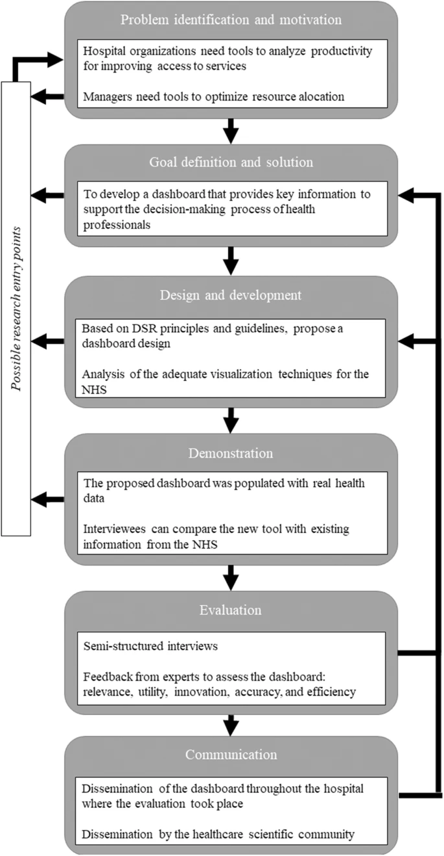
Fonte: Pestana, Pereira e Moro (2020)

Outro exemplo de pesquisa com Design Science Research
A implementação de cuidados de saúde baseados em sistemas e tecnologias de informação é uma forma de melhorar os serviços de saúde. Neste artigo Lapão, Silva e Gregório (2017) descrevem ePharmacare um serviço farmacêutico online implementado utilizando Design Science Research (Quadro 1).

Quadro 3. Exemplo de metodologia DSR apresentada em quadro
DSRM activity | Tasks
1. Identify problem & motivate | Setup the context using a scenario design for Portuguese pharmacists in 2020.  Online survey of IST utilization in Portuguese pharmacies.  Observational time-and-motion study to assess pharmacists’ current work patterns and potential demand for pharmaceutical care services  Cost of current pharmaceutical services
2. Define objectives of a solution | Set of qualitative interviews performed within primary health centers and hospitals
3. Design & development | Design of artifact (online service based on a software platform) for pharmaceutical care provision
4. Demonstration | Field study to test the platform in two settings with a selected group of patients
5. Evaluation | The usability of the platform was assessed through the use of “task scenarios” with eye-tracking glasses and semi-structured interviews of the participants
6. Communication | Practitioners, conference communications, journal papers, and theses.
Fonte Lapão, Silva e Gregório (2017)

Seção secundária
Vestibulum metus mi, tristique sit amet vestibulum ut, mattis vel neque. Nulla sagittis venenatis egestas. In scelerisque molestie purus, at fermentum lacus varius convallis. Aliquam eget blandit quam, nec eleifend neque. Donec at dui diam. Mauris tellus nisl, gravida a libero ut, auctor tempus nisl. In hac habitasse platea dictumst. Praesent dolor lectus, scelerisque a metus et, pellentesque pretium ipsum.

Resultados (OBRIGATÓRIO)
Constituem-se em resultados da pesquisa, a descrição objetiva e exata de todas as informações e dados coletados, os quais são apresentados na forma de quadros, gráficos e tabelas. Para a elaboração de tabelas, consulte as Normas de Apresentação Tabular, do IBGE, de 1993.

Seção secundária
Suspendisse id hendrerit purus, sit amet sodales leo. Aenean condimentum rhoncus enim, non tempor elit consequat vel. Ut vulputate congue eros, sit amet pulvinar eros convallis non. Suspendisse id imperdiet velit. Sed non finibus sapien. Suspendisse at hendrerit ex. Mauris tincidunt nisi libero, eget suscipit odio gravida eu.

Seção terciária
Mauris vel justo et arcu luctus consectetur. Integer enim nisi, consectetur quis imperdiet vitae, tempus et dui. Sed vulputate viverra lorem, ac tristique nibh volutpat sed. Etiam tincidunt, leo eu consequat dictum, orci nibh eleifend purus, convallis maximus eros arcu at nisi (Tabela 1).

Tabela 1. Nam ut erat sit amet massa venenatis vulputate vitae vitae velit
Varius | Lorem ipsum dolor sit amet |  |  |  |  |  | χ² | p
Varius | N | Média | DP | Mediana | Mínimo | Máximo | χ² | p
Donec | 10 | 0,9 | 0,876 | 1 | 0 | 2 | 6,581 | 0,087
Morbi | 10 | 0,4 | 0,516 | 0 | 0 | 1 | 6,581 | 0,087
Blandit | 10 | 1,2 | 0,422 | 1 | 1 | 2 | 6,581 | 0,087
Vitae | 10 | 0,7 | 0,949 | 0 | 0 | 2 | 6,581 | 0,087
Notas: N: número de indivíduos; DP: desvio padrão; *p<0,05.

Seção terciária
Morbi vitae dignissim felis. Ut dui massa, dignissim sed justo ut, semper auctor mi. Donec elementum gravida velit, pharetra laoreet nulla aliquam vitae. Aliquam vel justo felis. Maecenas laoreet eget nulla quis efficitur. Fusce magna augue, hendrerit vel rutrum nec, sollicitudin sit amet justo. In velit justo, volutpat ut porta non, varius vitae odio. Proin iaculis, nulla eu rutrum sollicitudin, metus sapien imperdiet mauris, id fringilla ipsum ex vitae lorem (Tabela 2).
Tabela 2. Morbi tincidunt diam non vehicula semper
Varius | Lorem ipsum dolor sit amet |  |  |  |  |  | χ² | p
Varius | N | Média | DP | Mediana | Mínimo | Máximo | χ² | p
Donec | 10 | 0,9 | 0,876 | 1 | 0 | 2 | 6,581 | 0,087
Morbi | 10 | 0,4 | 0,516 | 0 | 0 | 1 | 6,581 | 0,087
Blandit | 10 | 1,2 | 0,422 | 1 | 1 | 2 | 6,581 | 0,087
Vitae | 10 | 0,7 | 0,949 | 0 | 0 | 2 | 6,581 | 0,087
Notas: N: número de indivíduos; DP: desvio padrão; *p<0,05.

Seção secundária
Maecenas laoreet eget nulla quis efficitur. Fusce magna augue, hendrerit vel rutrum nec, sollicitudin sit amet justo. In velit justo, volutpat ut porta non, varius vitae odio. Proin iaculis, nulla eu rutrum sollicitudin, metus sapien imperdiet mauris, id fringilla ipsum ex vitae lorem.

Seção secundária
Lorem ipsum dolor sit amet, consectetur adipiscing elit. Donec bibendum auctor nibh, non hendrerit ex fringilla eget. Proin a lorem aliquet felis convallis aliquam. Morbi nec nisl et neque finibus pellentesque. Morbi aliquam blandit tempor. Proin tempor commodo neque, vel mattis est hendrerit ut. Nulla dignissim pretium dictum (Tabela 5).

Tabela 3. Ut feugiat justo est, eget sollicitudin quam ullamcorper eu
Varius | Lorem ipsum dolor sit amet |  |  |  |  |  | χ² | p
Varius | N | Média | DP | Mediana | Mínimo | Máximo | χ² | p
Donec | 10 | 0,9 | 0,876 | 1 | 0 | 2 | 6,581 | 0,087
Morbi | 10 | 0,4 | 0,516 | 0 | 0 | 1 | 6,581 | 0,087
Blandit | 10 | 1,2 | 0,422 | 1 | 1 | 2 | 6,581 | 0,087
Vitae | 10 | 0,7 | 0,949 | 0 | 0 | 2 | 6,581 | 0,087
Notas: N: número de indivíduos; DP: desvio padrão; *p<0,05.

Discussão (OPCIONAL)
Nesse capítulo faz-se a interpretação dos resultados obtidos, confrontando-os com os autores citados na Revisão da Literatura.

Donec orci ligula, vestibulum luctus fringilla ut, congue ac orci. Integer iaculis justo quis nibh euismod dignissim. Fusce iaculis at risus molestie tempor. Sed mollis elit quis nisi eleifend, eu venenatis mauris fringilla. Donec ut suscipit orci. Sed condimentum et tellus eget commodo. In euismod, ipsum quis efficitur facilisis, sapien nisi rhoncus est, vitae convallis mauris ligula ut risus. Donec fringilla varius nibh ut pharetra. Nam ornare auctor luctus. Sed nisi justo, sagittis eget faucibus non, euismod quis nisi. Nam dapibus justo et est congue, at consectetur lacus venenatis. Sed a lectus ac nulla tincidunt euismod in eu massa. Suspendisse scelerisque egestas faucibus.

Conclusões (OBRIGATÓRIO)
Apresenta uma breve, porém consistente, recapitulação de todo o conteúdo da pesquisa. É onde o autor faz uma autocrítica de seu trabalho, apresenta clara e ordenadamente as deduções tiradas dos resultados do trabalho ao longo da discussão do assunto e apresenta sugestões de aspectos do tema a serem pesquisados. É uma síntese de toda a reflexão do pesquisador, com a apresentação das conclusões confrontadas aos objetivos ou hipóteses, traçados no início do trabalho.
Para dar início às conclusões, deve-se partir da pergunta-problema que desencadeou a pesquisa e fazer um brevíssimo resumo do que foi acrescentado nos capítulos anteriores. Ao final, elabora-se a conclusão propriamente dita, que deve ser o resultado de uma reflexão pessoal do autor do trabalho.
Na conclusão não devem aparecer dados quantitativos, resultados comprometidos e passíveis de discussão, nem citações.
.

referências (OBRIGATÓRIO)

As referências devem estar no formato ABNT. As orientações podem ser encontradas no Guia para elaboração de trabalhos acadêmicos, disponibilizado pelo Biblioteca da Universidade de Caxias do Sul.
A ferramenta Zotero pode ser auxiliar na formatação das referências.
DRESCH, Aline; LACERDA, Daniel P.; JÚNIOR, José Antonio Valle A. Design Science Research. Porto Alegre: Grupo A, 2020.
PESTANA, M.; PEREIRA, R.; MORO, S. Improving Health Care Management in Hospitals Through a Productivity Dashboard. Journal of Medical Systems, v. 44, n. 4, p. 87, abr. 2020.
LAPÃO, L. V.; DA SILVA, M. M.; GREGÓRIO, J. Implementing an online pharmaceutical service using design science research. BMC Medical Informatics and Decision Making, v. 17, n. 1, p. 31, dez. 2017.
Anexos
ANEXO 1 – Carta de aprovação do Comitê de Ética em Pesquisa

ANEXO 2 – Termo de Consentimento Livre e Esclarecido

? https://www.ucs.br/site/biblioteca/normalizacao/
? https://www.ucs.br/site/biblioteca/normalizacao/
? https://zbib.org/

